Консультация для родителей
«УМНАЯ ИГРА»

Каждая мама и каждый папа мечтают о том, чтобы их любимый малыш рос умным и был всесторонне развит. А желание каждого малыша – играть в разные интересные игры. Предлагаем вашему вниманию развивающую игру логические блоки Дьенеша.
Логические блоки придумал венгерский математик и психолог Золтан Дьенеш. Игры с блоками Дьенеша доступно, на наглядной основе знакомят детей с формой, цветом и размером объектов, с математическими представлениями и начальными знаниями по информатике. Купить блоки Дьенеша стоит тем родителям, которые хотят развить у своих детей логическое и аналитическое мышление (анализ, сравнение, классификация, обобщение), творческие способности, а также восприятие, память, внимание и воображение. Логические блоки Дьенеша предназначены для детей от двух-трех лет.
Блоки Дьенеша, представляют
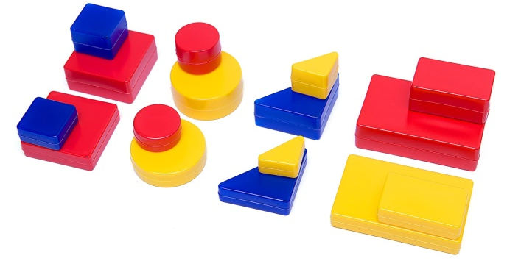
собой набор из 48 геометрических фигур:
а) четырех форм (круги, треугольники, квадраты, прямоугольники);
б) трех цветов (красные, синие и желтые фигуры);
в) двух размеров (большие и маленькие фигуры);
г) двух видов толщины (толстые и тонкие фигуры).
По задумке Дьенеша в наборе блоков нет ни одной одинаковой фигуры. Каждая геометрическая фигура характеризуется четырьмя признаками: формой, цветом, размером, толщиной.
Знакомство с логическими блоками Дьенеша
Недостаточно просто купить ребенку набор блоков Дьенеша и отдать фигуры в полное пользование малыша. Для начала надо познакомить ребенка с блоками.
Выложите перед ребенком набор и дайте ему возможность изучить фигуры, потрогать, перебрать, подержать в ручках и поиграть с ними. Чуть позже можно предложить задания:
- Найти все фигуры такого же цвета, как выложенная (покажите, например желтую фигуру). Затем можно попросить ребенка показать все блоки круглой формы (или все большие фигуры и т.д.).

Наглядные альбомы и пособия с заданиями для детей:

В 2-3 года ребёнок познаёт окружающий предметный мир, выявляет свойства предметов – цвет, форму, размер, и вот тут-то логические блоки Дьенеша очень помогут ему в этом.

Блоки Дьенеша для самых маленьких
Логические блоки Дьенеша - объёмные (2-7 лет).

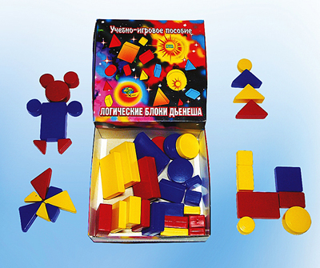

Альбомы Блоки Дьенеша для самых маленьких (2-3 года).
плоскостные – логически е фигуры

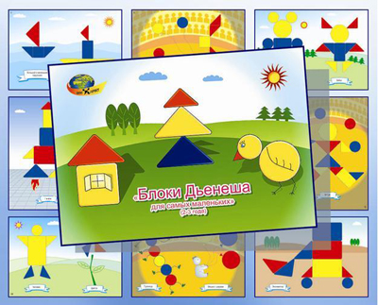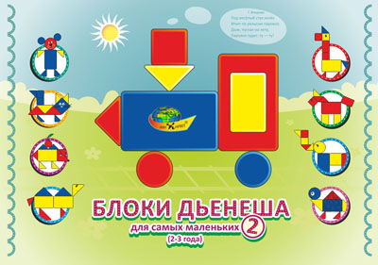

Серия игр «Выложи картинку».
Для этих игр используют как готовый альбом «Блоки Дьенеша для самых маленьких», так и свои разработанные карточки, при выкладывании которых используются все фигуры комплекта.

Накладывая блоки на цветные изображения в альбоме, ваш малыш сможет неоднократно испытать радость созидания, наблюдая, как под его руками плоскостные изображения превращаются в объёмные предметы.
Вот в альбоме он выложил уже все картинки. Теперь он может вместе с Вами придумывать новые, зарисовывать их, создавать свой семейный альбом.

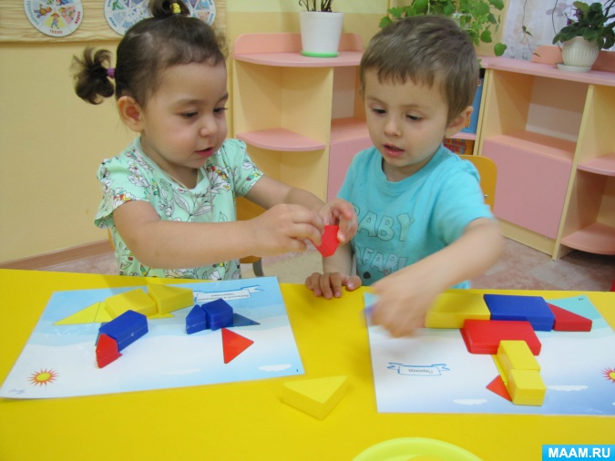

Примеры игр без использования альбома с логическими фигурами:

1) Найди такие же фигуры, как эта, по цвету (по форме, по размеру)

2) Дай зайчику синие фигуры (треугольные, красные, квадратные, большие, желтые, маленькие, круглые)

3)Дай большой кукле большие фигуры, а маленькой- маленькие.

4) Мишка хочет играть квадратными фигурами, а зайка – круглыми.

5) Продолжи цепочку, чередуя детали по цвету: красная, желтая, красная, желтая (можно чередовать по форме, размеру и толщине).

6)Угости куклу Машу круглыми синими фигурами.

Таким образом, используя логические блоки Дьенеша в системе сенсорного развития детей 2-3 лет, не только закрепляются полученные знания, но и развиваются мыслительные умения малышей: сравнение, анализ, классификация, обобщение.
В результате дети самостоятельно выделяют и называют цвет, форму, размер предметов, группируют и соотносят их по выделенным свойствам, свободно умеют выделить в предмете 3-4 признака.

